תרגיל 4 בפיסיקה ב' לביולוגים
- נתון מוליך כדורי (לא טעון) המורכב משפה פנימית ברדיוס $r_{1}$ ושפה חיצונית $r_{2}$. שמים במרכז המוליך מטען q3-.
  - תאר מה קורה במוליך? מהי צפיפות המטען המשטחית על $r_{1}$? מהי צפיפות המטען המשטחתית על $r_{2}$?
  - מהו השדה עבור:
    - $$r<r_{1}$$
    - $$r_{1}≤r≤r_{2}$$
    - $$r_{2}<r$$
  - חזור על א ו-ב עבור אותו המקרה כאשר כעת המוליך טעון במטען q2.
  - חזור על א ו-ב עבור אותו המקרה כאשר כעת המוליך טעון במטען q3.
  - חזור על א ו-ב עבור אותו המקרה כאשר כעת המוליך טעון במטען q5-.

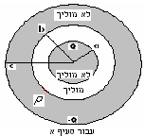
- כדור לא מוליך שרדיוסו a, טעון במטען +Q עטוף בקליפה כדורית מוליכה עם רדיוס פנימי a ורדיוס חיצוני b. קליפה זו עטופה בקליפה כדורית, לא מוליכה, הטעונה במטען -Q וצפיפות המטען שלה אחידה. לקליפה רדיוס פנימי b ורדיוס חיצוני c.

- מהו שדה החשמלי בנקודות הבאות:
- r<a
- a<r<b
- b<r<c
- r>c

- כעת בין a ל-b הקליפה המוליכה הטעונה המטען של -3Q. מהו שדה החשמלי בנקודות הבאות:
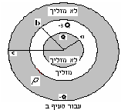
- r<a
- a<r<b
- b<r<c
- r>c

- כעת בין a ל-b יש קליפה שאינה מוליכה הטעונה המטען של -3Q ובין b ל- c שמו קליפה מוליכה. מהו שדה החשמלי בנקודות הבאות:
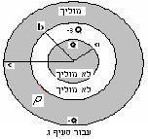
- r<a
- a<r<b
- b<r<c
- r>c

- כעת בין a ל-b יש קליפה שאינה מוליכה הטעונה המטען של -Q ובין b ל- c שמו קליפה מוליכה. מהו שדה החשמלי בנקודות הבאות:
- r<a
- a<r<b
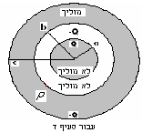
- b<r<c
- r>c

- תארו עבור כל אחד מהסעיפים א-ד מה היה קורה אם פתאום כל הקליפות הלא מוליכות היו הופכות למוליכות (אך נשארות בעלות אותו מטען)?מה קורה למטענים? ומהו השדה עבור כל אחד מהמקרים?

